姓名：崔文帅 |  | 学号：2025060163 | 专业年级：2020级网络工程 | 班级： 14967-003
实验的准备阶段  (指导教师填写) | 课程名称 | Python开发与应用
实验的准备阶段  (指导教师填写) | 实验名称 | 组合数据类型的应用
实验的准备阶段  (指导教师填写) | 实验目的 | （1）掌握Python中的列表使用；  （2）掌握Python中的字典使用；  （3）运用列表管理采集的信息，构建数据结构；  （4）运用字典处理复杂的数据信息；  （5）通过综合性实验的方式，让学生结合类和组合数据类型各自的特点，选择合适的数据类型进行存储数据。
实验的准备阶段  (指导教师填写) | 实验内容 | （1）设计一个好友管理系统，实现好友的增删改查操作；  （2）中文数字对照表  （3）学生成绩管理  （4）商品筛选  （5）生成验证码  （6）（7）列表生成表达式  （8）统计词频
实验的准备阶段  (指导教师填写) | 实验类型  （打） | □验证性 □演示性 R设计性 R综合性
实验的准备阶段  (指导教师填写) | 实验的重点、难点 | 实验重点：列表、字典的基本操作，列表推导式  实验难点：字典的基本操作
实验的准备阶段  (指导教师填写) | 实验环境 | Python 3.8以上版本，pycharm+anaconda等集成开发环境
实验的实施阶段 | 实验步骤及实验结果 | 1、实验题目：好友管理系统  请设计一个好友管理系统，每个功能都对应一个序号，用户可根据提示“请输入您的选项”选择序号执行相应的操作，包括：  （1）添加好友：用户根据提示“请输入要添加的好友：”输入要添加好友的姓名，添加后会提示“好友添加成功”。  （2）删除好友：用户根据提示“请输入删除好友姓名：”输入要删除好友的姓名，删除后提示“删除成功”。  （3）备注好友：用户根据提示“请输入要修改的好友姓名：”和“请输入修改后的好友姓名：”分别输入修改前和修改后的好友姓名，修改后会提示“备注成功”。  （4）展示好友：若用户还没有添加过好友，提示“好友列表为空”，否则返回每个好友的姓名。  （5）退出：关闭好友系统。  源代码：  # -*- coding: utf-8 -*-  # @Time : 2022/11/23 14:42  # @Author : 崔文帅  # @File : Friends_Management.py  MyFriends = []  print("好友管理系统")  print("1.添加好友")  print("2.删除好友")  print("3.备注好友")  print("4.展示好友")  print("5.退出")  while True:  selector = int(input("请输入您的选项:"))  if selector == 1:  f = input("请输入要添加的好友：")  MyFriends.append(f)  print("好友添加成功")  elif selector == 2:  f = input("请输入删除好友姓名：")  MyFriends.remove(f)  print("删除成功")  elif selector == 3:  OddName = input("请输入要修改的好友姓名：")  NewName = input("请输入修改后的好友姓名：")  i = MyFriends.index(OddName)  MyFriends[i] = NewName  print("备注成功")  elif selector == 4:  if len(MyFriends) == 0:  print("好友列表为空")  else:  for i in MyFriends:  print(i)  elif selector == 5:  break  print("关闭好友系统")  列出测试数据和实验结果截图：  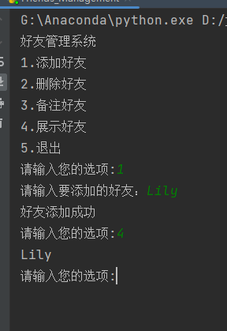  2、实验题目：中文数字对照表  输入一个数字，转换成中文数字。比如：1234567890 -> 壹贰叁肆伍陆柒捌玖零。  源代码：  # -*- coding: utf-8 -*-  # @Time : 2022/11/23 14:54  # @Author : 崔文帅  # @File : number_revese.py  characters = ['零', '壹', '贰', '叁', '肆', '伍', '陆', '柒', '捌', '玖']  result = ''  number = input('输入一个数字：')  for i in range(len(number)):  num = int(number[i])  result += characters[num]  print('转换结果为：', result)  列出测试数据和实验结果截图：  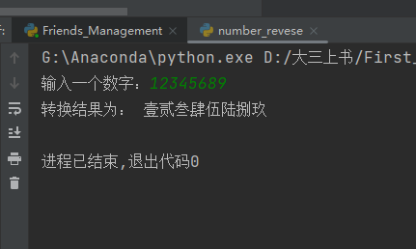  3、实验题目：学生成绩管理  将学生对象存入列表中，并按成绩对学生进行排序,并获取成绩最高和成绩最低的学生信息，并将最高分和最低分的学生从列表删除，最后再对列表进行拷贝，对拷贝的列表进行翻转输出。  源代码：  # -*- coding: utf-8 -*-  # @Time : 2022/11/23 14:59  # @Author : 崔文帅  # @File : Student_Sort.py  StudentList = []  class Student:  def __init__(self, sno, name, score):  self.sno = sno  self.name = name  self.score = score  def info(self):  print(f'学号：{self.sno}, 姓名：{self.name}, 成绩：{self.score}')  s1 = Student('001', 'Lily', 100)  s2 = Student('002', 'Lacks', 95)  s3 = Student('003', 'Mike', 90)  s4 = Student('004', 'Baden', 85)  s5 = Student('005', 'Yip', 80)  s6 = Student('006', 'Chris', 75)  StudentList.append(s1)  StudentList.append(s2)  StudentList.append(s3)  StudentList.append(s4)  StudentList.append(s5)  StudentList.append(s6)  print('学生列表中学生信息为：')  for stu in StudentList:  stu.info()  print()  print('按成绩升序排序后得到的新的学生列表:')  StudentList1 = sorted(StudentList, key=lambda stu: stu.score)  for stu in StudentList1:  stu.info()  print()  print('成绩最好的学生信息为：')  StudentList1[len(StudentList1) - 1].info()  print('成绩最低的学生信息：')  StudentList1[0].info()  print()  StudentList.remove(StudentList1[0])  StudentList.remove(StudentList1[len(StudentList1) - 1])  print('移除成绩最高和最低的学生后学生列表中学生信息：')  for stu in StudentList:  stu.info()  print()  StudentList2 = StudentList.copy()  print('进行拷贝后翻转输出学生信息：')  for i in range(len(StudentList2) - 1, -1, -1):  StudentList2[i].info()  列出测试数据和实验结果截图：  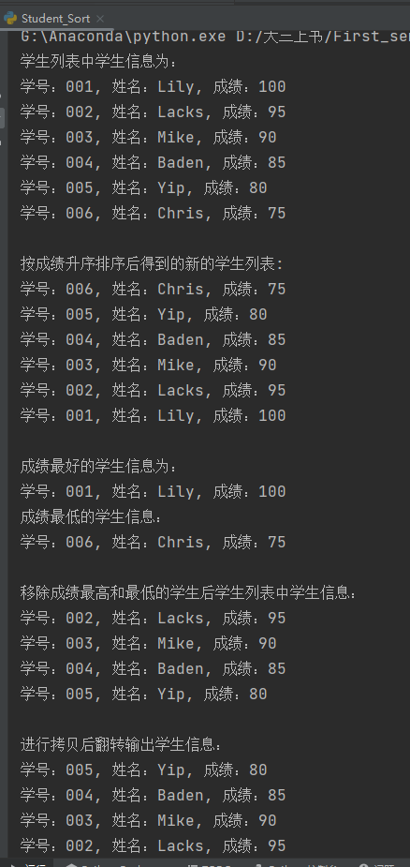  4、实验题目：商品筛选  有如下商品价格：568，239，368，425，121，219，834，1263，26，请输入随意一个价格区间进行商品的筛选，并能够对筛选出的商品进行从大到小和从小到大进行排序，并求出这个区间的商品的平均价格。  源代码：  # -*- coding: utf-8 -*-  # @Time : 2022/11/23 15:16  # @Author : 崔文帅  # @File : Commodity.py  import copy  origin_prices = [568, 239, 368, 425, 121, 219, 834, 1263, 26]  print('初始的价格：', origin_prices)  def Selector(minprice, maxprice):  select_list = []  sum_price = 0  for i in origin_prices:  i = int(i)  if minprice <= i <= maxprice:  select_list.append(i)  sum_price += i  print('在区间中的商品价格：', select_list)  select_list.sort(reverse=True)  print('排序后的价格区间：', select_list)  print(f'{minprice}~{maxprice} 价格区间的平均值为：', sum_price / len(select_list))  print('请输入价格区间的第一个值：')  min_prices = int(input())  print('请输入价格区间的第二个值：')  max_prices = int(input())  Selector(min_prices, max_prices)  列出测试数据和实验结果截图：  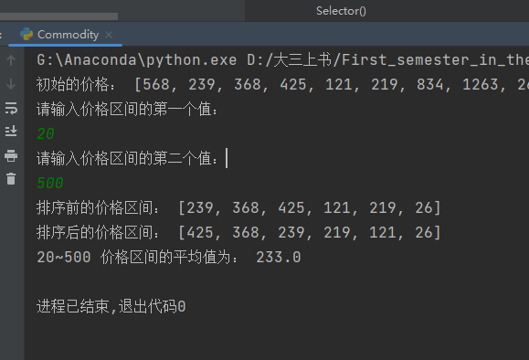  5、实验题目：生成验证码  验证码一般是包括一些随机产生的数字或符号，请实现随机生成一组6位验证码的功能。  每个字符可以是大写字母、小写字母或数字，有且只能是这三种类型中的一种。  源代码：  # -*- coding: utf-8 -*-  # @Time : 2022/11/23 15:42  # @Author : 崔文帅  # @File : verification.py  import random  # randint 包含左右索引，生成一个随机整数;range包含左索引，不包含右索引，生成一个列表。  def Verification():  code = ''  for i in range(0, 6):  num = str(random.randint(0, 9))  str1 = chr(random.randint(65, 90))  str2 = chr(random.randint(97, 122))  ver_list = [num, str1, str2]  code = code + ver_list[random.randint(0, 2)]  print("随机生成的验证码为：", code)  Verification()  列出测试数据和实验结果截图：  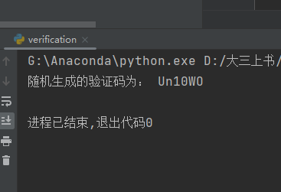  6、实验题目：编写程序，使用列表生成表达式生成一个包含20个随机整数的列表，然后对其中偶数下标的元素进行降序排列，奇数下标的元素不变。（提示，使用切片）  源代码：  # -*- coding: utf-8 -*-  # @Time : 2022/11/23 15:57  # @Author : 崔文帅  # @File : randon_numbers.py  import random  num_list = random.sample(range(10, 101), 20)  print('生成的20个随机数列表：')  print(num_list)  temp_list = []  for i in range(len(num_list)):  if i % 2 == 0:  temp_list.append(num_list[i])  for j in range(len(num_list)):  if j % 2 == 0:  num_list[j] = sorted(temp_list, reverse=True)[j // 2]  print('改变后的20个随机数列表：')  print(num_list)  列出测试数据和实验结果截图：  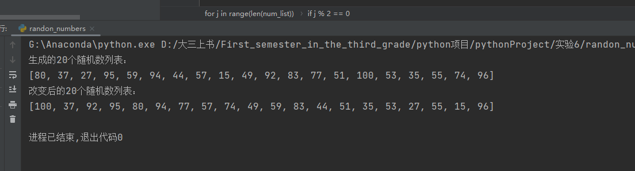  7、实验题目：编写程序，使用列表生成表达式生成一个包含50个随机整数的列表，然后删除其中所有奇数（提示：从后向前删。）  源代码：  # -*- coding: utf-8 -*-  # @Time : 2022/11/23 16:06  # @Author : 崔文帅  # @File : Delete_Odd.py  import random  num_list = random.sample(range(10, 101), 50)  print('随机生成的列表为：\n', num_list)  for i in num_list[::-1]:  if i % 2 != 0:  num_list.remove(i)  print('删除后：\n', num_list)  列出测试数据和实验结果截图：  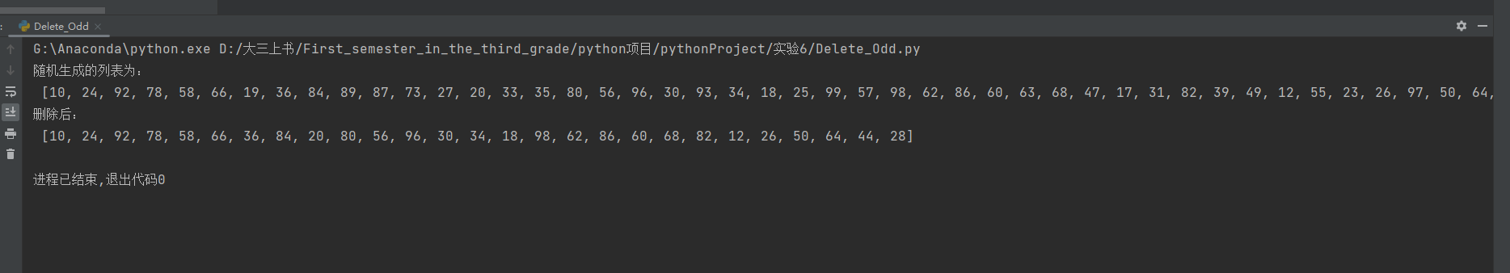  8、实验题目：统计词频 （选做）  给一段文本，例如：“who have an apple apple is free free is money you know”，请统计单词出现的次数。（提示：需要用正则表达式去掉标点符号和空格）  源代码：  # -*- coding: utf-8 -*-  # @Time : 2022/11/23 16:18  # @Author : 崔文帅  # @File : statics.py  words_list = 'who have an apple apple is free free is money you know'.split(' ')  words_count = {}  for words in words_list:  if words in words_count:  words_count[words] = words_count[words] + 1  else:  words_count[words] = 1  print('统计单词出现的次数：')  print(words_count)  列出测试数据和实验结果截图：  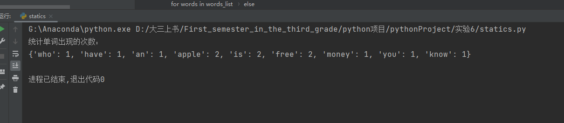
实验结果的处理阶段 | 实验结果的分析与总结 | 对实验结果进行分析，列出错误及解决办法，回答问题，总结实验的心得体会，以及提出改进意见。  第七题，要从后往前删除元素，要不然会报数组越界  要注意：random中的randint方法 包含左右索引，生成一个随机整数;而range包含左索引，不包含右索引，生成一个列表。使用random.sample(range(10, 101), 20)生成从10-100的20个随机整数。
注：
1、实验报告完成后，修改文件名为：班级号-学号-姓名-实验6。

